同济大学采购合同电子签章

个人用户使用手册

目录
一、 电子签章流程 2
二、 电子签章使用（采购管理信息系统） 3
三、 电子签章使用（电子签署平台） 3
四、 个人认证 4
1. 完善身份信息 6
2. 选择认证方式 8
A、人脸识别认证 9
B、手机号认证 13
C、银行卡认证 16
D、人工审核认证 19

电子签章流程
电子签章流程分为三个步骤，如图所示：
用户创建电子签章，完成合同审批
（采购管理信息系统）
双方履约代表签字，双方加盖电子合同章
（电子签署平台）

用户在采购管理信息系统或电子签署平台
下载电子合同
详细流程如下：
用户创建电子签章合同（采购管理信息系统）—>完成合同审核流程（采购管理信息系统）采购管理信息系统将合同文本推送至电子签署平台—>乙方（供应商）履约代表签字（电子签署平台）—>乙方（供应商）盖章（电子签署平台）—>甲方履约人签字（电子签署平台）—>采招办管理员盖章（电子签署平台）—>用户下载电子签章合同（采购管理信息系统或电子签署平台）。

电子签章使用（采购管理信息系统）
用户在采购管理信息系统新增合同时，如需创建电子签章合同，需按照以下步骤：
- 电子签章合同字段选择“是”
- 填写甲方履约人手机号码（必填）
- 填写乙方手机号码（必填）
- 用印流程字段选择合同双方签署
- 提交审批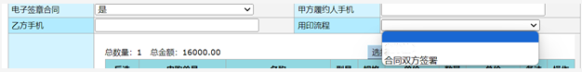
待合同审批完成后，采购管理信息系统自动推送待盖章的合同文本到电子签署平台里，后续步骤均在电子签署平台内进行。（操作见电子签章使用（电子签署平台））。待合同签署后，采购管理信息系统会自动下载签署好的文件到合同附件的“合同盖章终稿”中，用户可下载合同文件电子版。
- 电子签章使用（电子签署平台）
电子签署平台按照签署流程向各联系人手机发送短信。联系人按照短信息提示进入电子签署平台进行后续操作。步骤如下：
采购管理系统将合同推送至电子签署平台（电子签署平台推送短信给乙方履约代表）
乙方（供应商）履约代表签字
乙方（供应商）盖章
（电子签署平台推送短信给甲方履约代表）

甲方履约代表签字
（电子签署平台推送短信给采招办管理员）

采招办管理员加盖合同专用章

个人认证
初次使用电子签署平台需要完成个人认证。步骤如下：
登录电子签署平台（http://202.120.171.143:9180），点击使用。
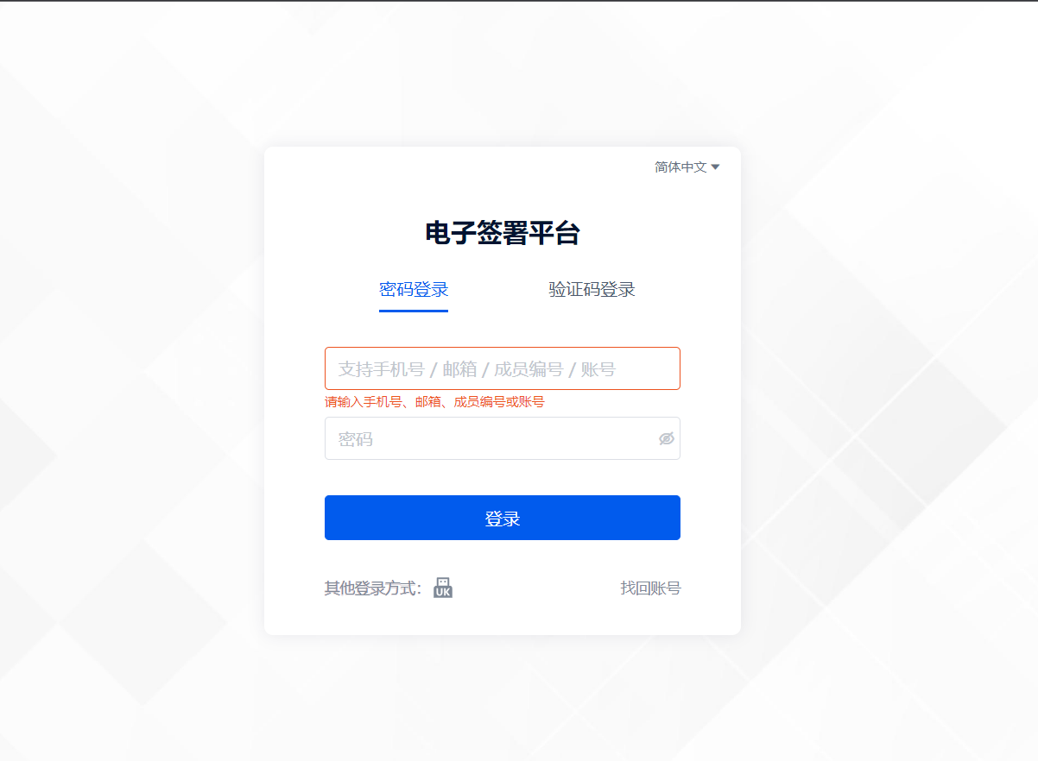

登录成功后，点击右上角头像打开个人中心。
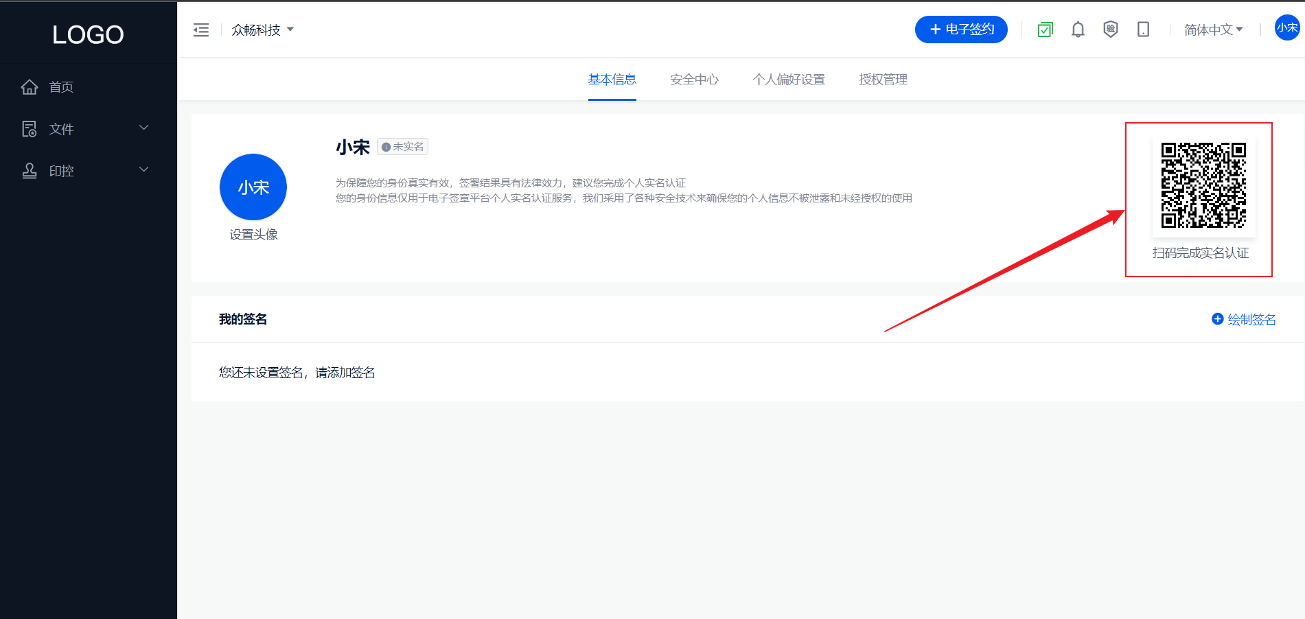
扫面页面上的二维码完成个人实名认证。
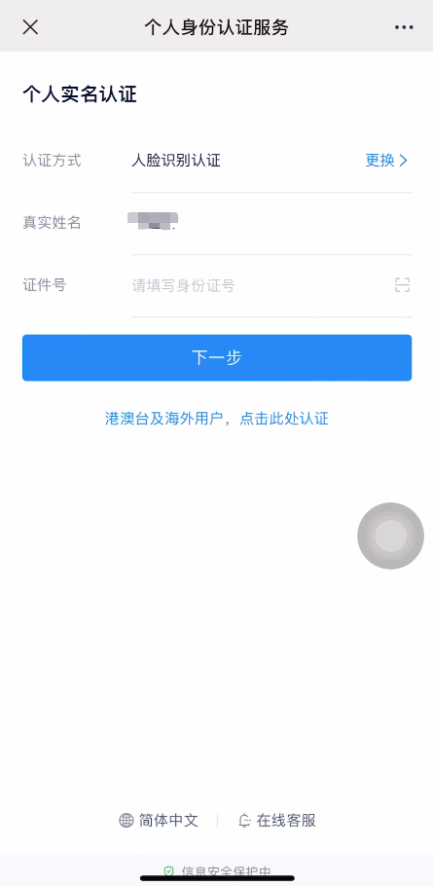
个人实名认证共分为两步，第一步是完善身份信息，第二步是选择认证方式，具体介绍如下：

完善身份信息
在这一步中，您需要填写您的身份信息：
若为持有身份证的用户，则在此界面填写相应信息即可：
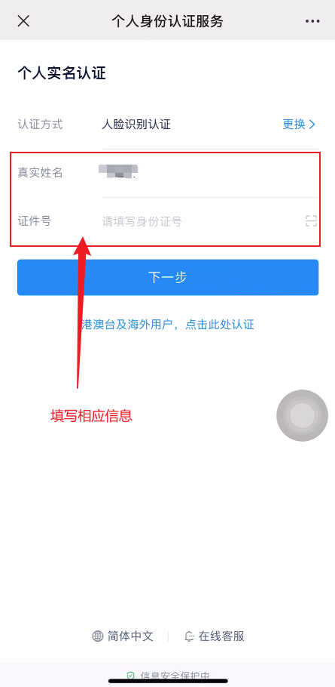
若为非持有身份证的用户，则需要切换认证界面，使用护照、港澳通行证、台胞证等多种证件类型进行实名认证：
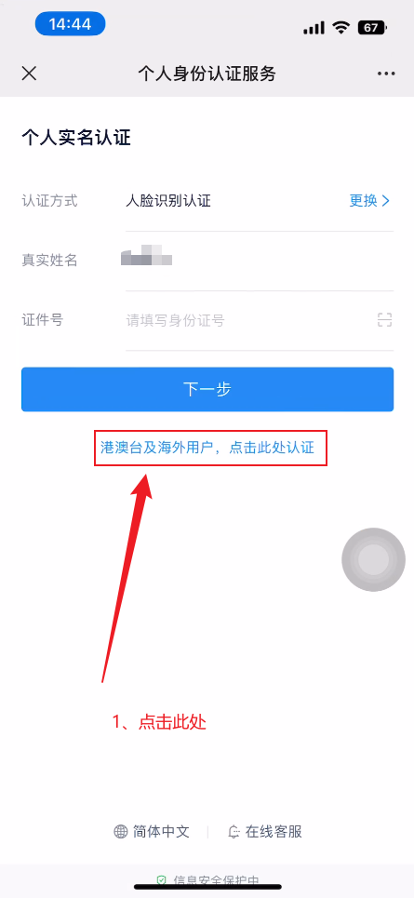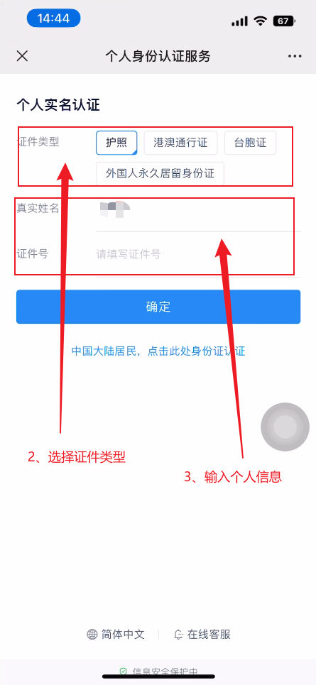

选择认证方式
请注意，持有非身份证的用户只能选择人工审核的方式进行实名认证！
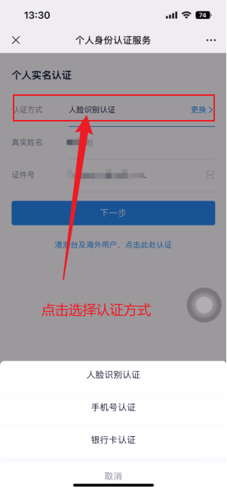
（图 认证方式图）
契约锁为您提供了四种认证的方式：人脸识别认证、手机号认证、银行卡认证、人工审核。在第二步认证授权中，您可以选择前三种方式的任意一种（人工审核方式由于需要契约锁客服手动审核，认证速度较前三种要慢，所以暂作为前三种认证方式失败后的备选认证方式）：

A、人脸识别认证
在第一步中完善了身份信息之后，点击【人脸识别认证】，扫描人脸信息：
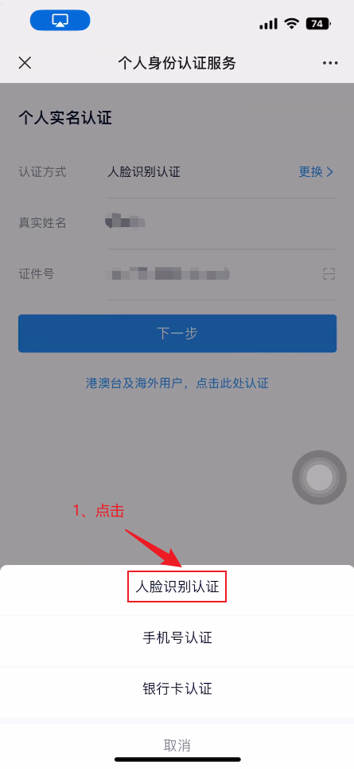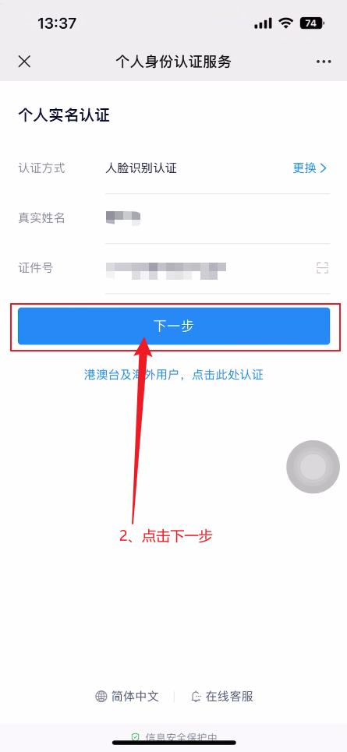
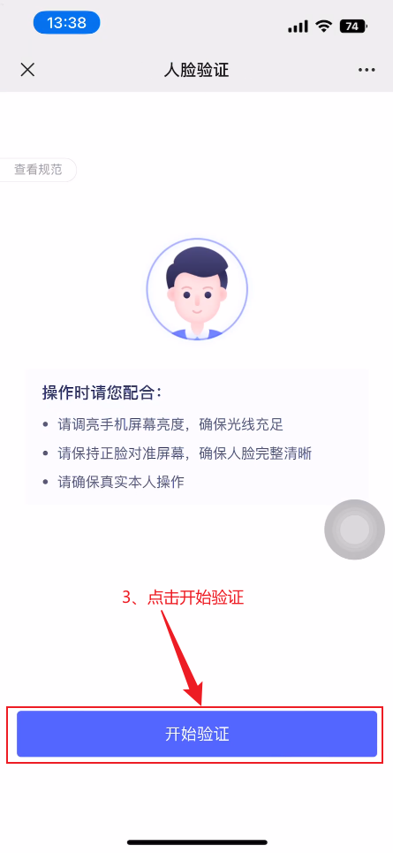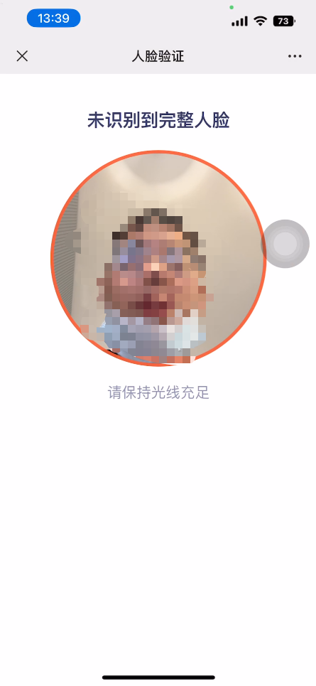
认证结果页面：
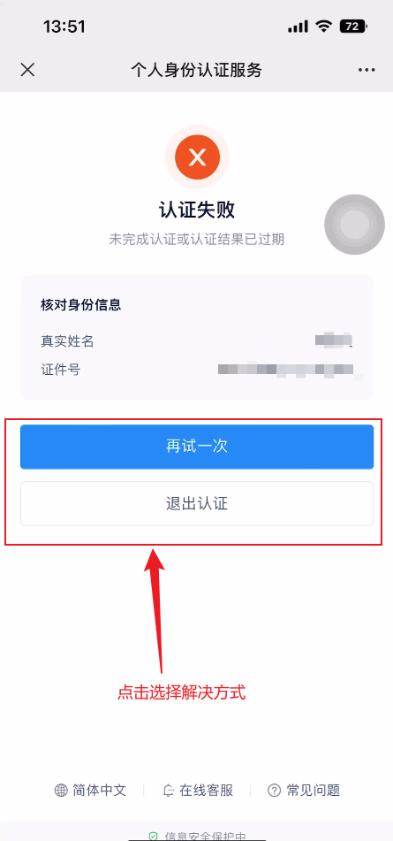
（图 人脸识别认证失败后的页面）
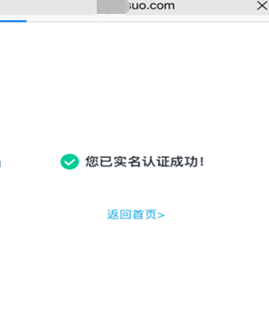
（图 人脸识别认证成功后的页面）
如果人脸识别认证失败了，您有两种解决方案，第一种是点击【再试一次】按钮，返回至身份信息完善页面（实名认证第一步），重新实名认证；第二种是点击【再试一次】按钮，使用其他认证方式进行认证（如下图）
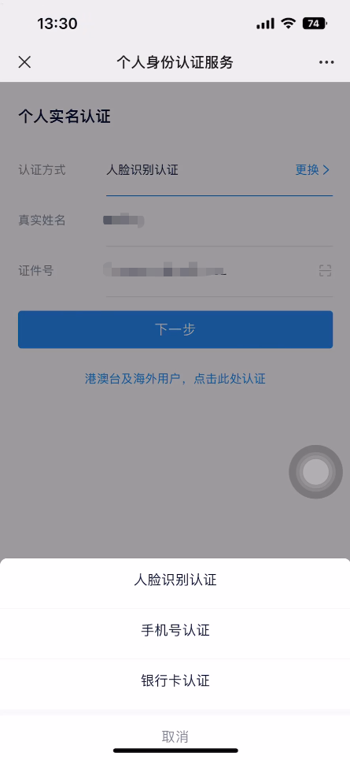

B、手机号认证
在第一步中完善了身份信息之后，点击【手机号认证】，契约锁会向您的手机号发送一条验证码，如果验证码正确则认证成功，否则认证失败：
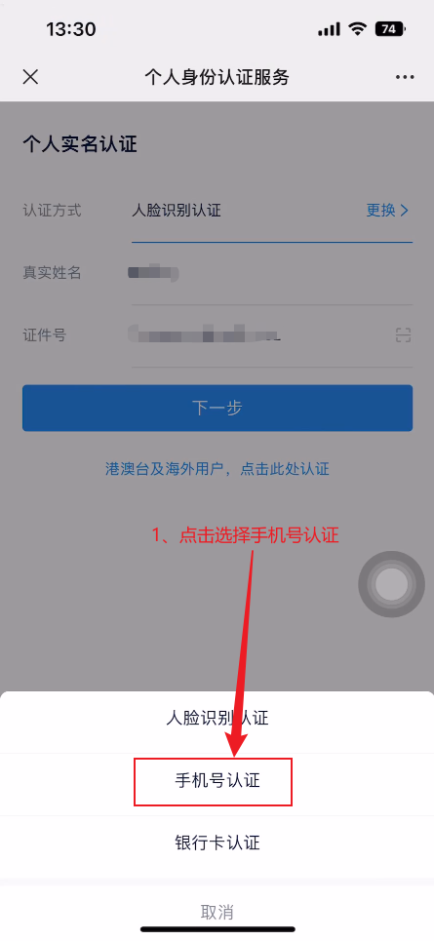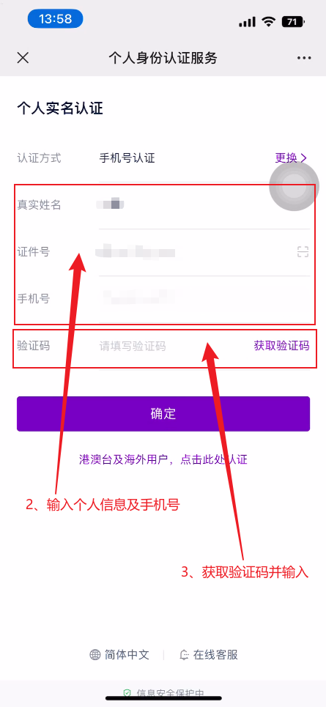
认证结果页面：
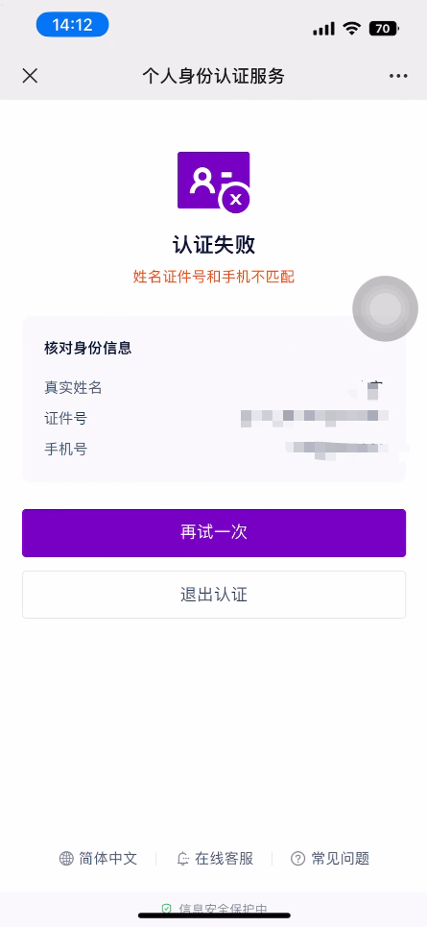
（图 输入验证码错误后的页面）
（图 手机号认证成功后的页面）
如果验证码验证失败了，您可以切换其他方式进行认证（如下图）

C、银行卡认证
在上图页面中点击【银行卡认证】，然后输入您的银行卡信息。此时契约锁系统会比对您在银行处预留的身份信息与上一步骤中您所填写的个人身份信息是否吻合，如果吻合的话则实名认证成功；如果不吻合的话，则实名认证失败，系统将会提示您通过其他的方式重新认证。
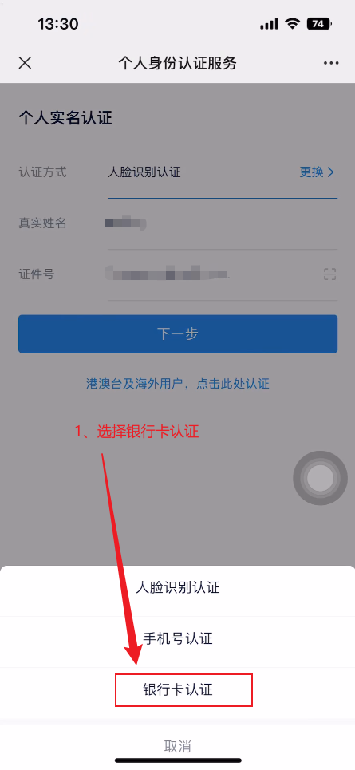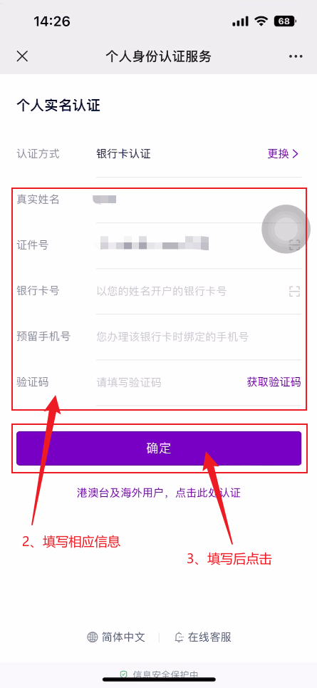
认证结果页面：
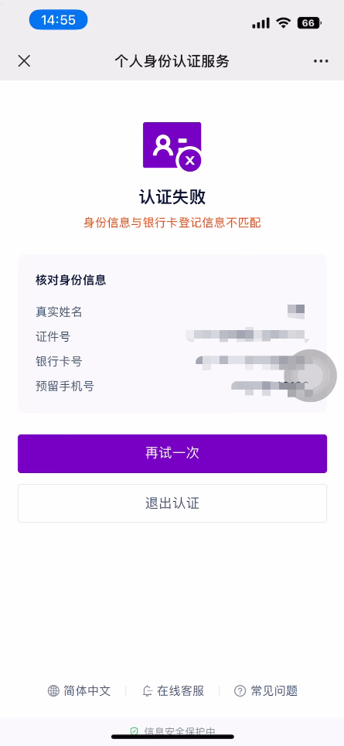
（图 银行卡认证成功后的页面） （图 银行卡认证失败后的页面）

如果银行卡认证失败了，您有两种解决方案，第一种是点击【再试一次】按钮，返回至身份信息完善页面（实名认证第一步），重新实名认证；第二种是点击【再试一次】按钮，使用其他认证方式进行认证（如下图）

D、人工审核认证
人工审核的认证方式是在上面四种认证方式失败后的备选方式，需要您上传正面证件照和手持证件照，然后由契约锁客服进行审核，客服会在大约15~30min内完成审核：
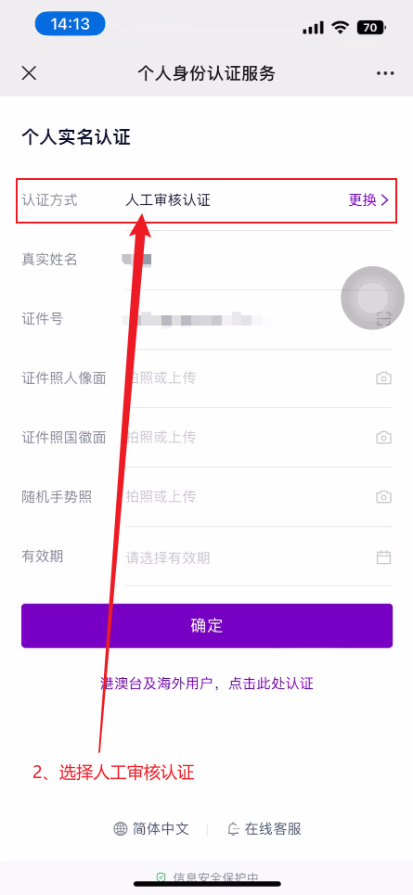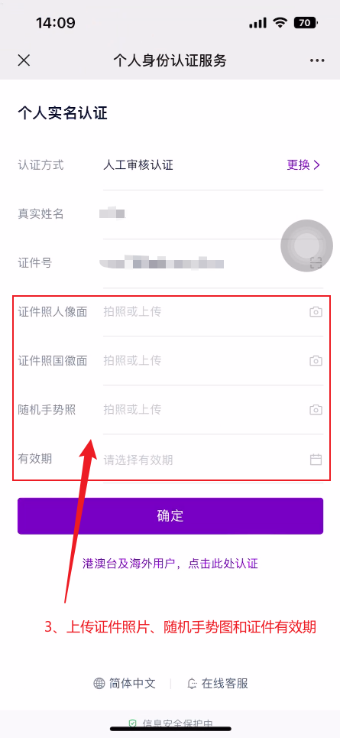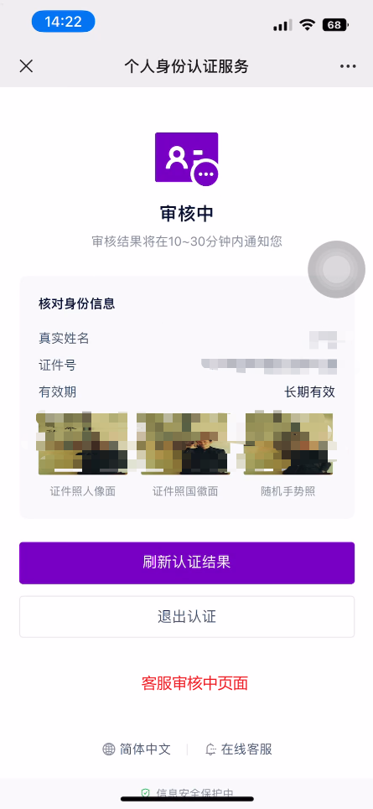
（图 人工审核认证成功后的页面）
请注意，持有非身份证的用户只能选择人工审核的方式进行实名认证！

